|  |  |
| --- | --- |
| PERÚ | Ministró  i • ‘ ■ |

**■RENCUENTROS**

**■Jfl» Saracti jMMta «■ U «terttad**

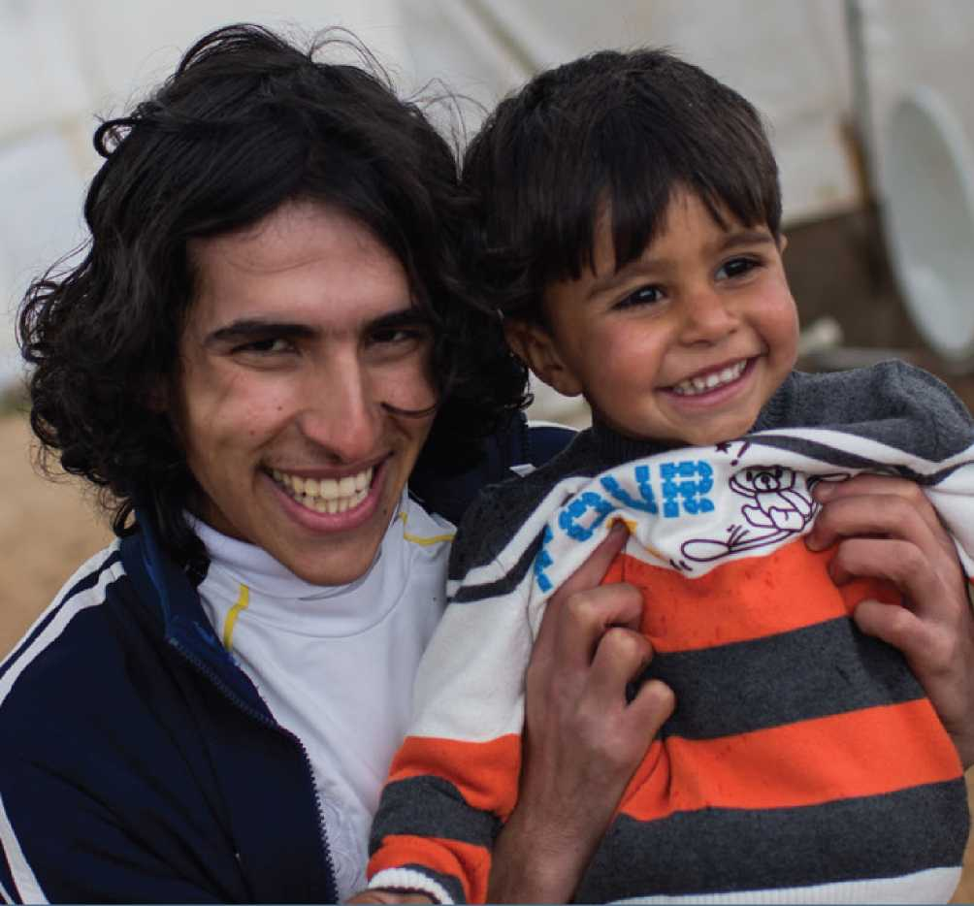

GUÍA DE INFORMACIÓN PARA REFUGIADOS Y SOLICITANTES DE LA CONDICIÓN DE REFUGIADO

EN PERÚ



PARA TENER EN CUENTA:

* No es posible solicitar la condición de refugiado estando fuera de Perú.
* La solicitud debe formularse en la frontera o dentro del territorio peruano.
* La solicitud debe formularse sin demora ante las autoridades señaladas.
* La solicitud debe ser presentada por escrito y consignar los datos de la persona y su grupo familiar, las razones por la cuales solicita la condición de refugiado, así como los datos de contacto en el país de origen.
* Toda la información que se brinde será con­fidencial y no será compartida con las autoridades de su país.
* Las autoridades que reciban la solicitud deberán remitirlas en el plazo establecido por al Ley ante la Comisión Especial para los Refugiados.
* Las personas que soliciten en frontera la condición de refugiado serán autorizadas a ingresar al territorio no pudiendo ser rechazadas, devueltas o expulsadas por los funcionarios de frontera.

EL PROCEDIMIENTO DE SOLICITUD

DE LA CONDICION DE REFUGIADO

La Ley del Refugiado No. 27.891 (2002) y el Decreto No. 119-2003 que reglamenta la Ley del Refugiado establecen las condiciones, procedimiento, y organismos encargados del procedimiento de determinación de la condición de refugia­do en la República de Perú. Estas normas también estable­cen los derechos y obligaciones de los refugiados y solicitan­tes de tal condición.

La Comisión Especial para los Refugiados, es el organismo encargado de recibir, analizar y resolver en primera instan­cia las solicitudes de la condición de refugiado Asimismo, La Comisión Especial debe velar por que los distintos orga­nismos del Estado aseguren el cumplimiento de lo estable­cido en la Ley del Refugiado y su Decreto reglamentario.

La Comisión Especial para los Refugiados está integrada por dos representantes del Ministerio de Relaciones Exte­riores y uno del Ministerio del Interior. La Comisión Espe­cial también está integrada por el Secretario Ejecutivo de la Comisión, que es designado por su Presidente, y un representante del ACNUR, ambos con derecho a voz pero sin derecho a voto.

EN PERÚ, EL RECONOCIMIENTO DE LA

CONDICIÓN DE REFUGIADO PUEDE SER SOLICITADO ANTE:

* La Secretaría Ejecutiva de la Comisión Especial para los Refugiados
* Las Oficinas Descentralizadas del Ministerio de Relaciones Exteriores
* Cualquier oficina o delegación de la Superintendencia Nacional de Migraciones
* En fronteras y aeropuertos ante los puesto de control migratorio, reparticiones policiales o militares

EL **TRÁMITE** DE LA SOLICITUD DE LA CONDICIÓN

¿QUIÉN ES UN **REFUGIADO**

Se considera REFUGIADO a toda persona, hombre, mujer, niño o niña, que debido a funda­dos temores de ser perseguida por motivos de raza, religión, nacionalidad, pertenencia a determinado grupo social u opiniones políticas, se encuentra fuera del país de su nacionali­dad y no pueda o, a causa de dichos temores, no quiera acogerse a la protección de tal país. También se considerará REFUGIADO a toda persona que ha huido de su país porque su vida, seguridad o libertad han sido amenazadas por la violencia generalizada, la agresión extran­jera, los conflictos internos, la violación masiva de los derechos humanos u otras circunstan­cias que hayan perturbado gravemente el orden público.

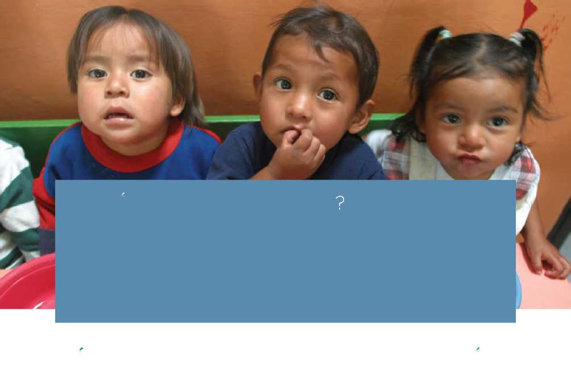

PARA TENER EN CUENTA:

* Los trámites son personales y gratuitos. No requieren la intervención de gestores.
* Usted puede requerir ser asistido gratuitamente por un traductor o intérprete si no comprende el idioma.
* Usted puede requerir ser entrevistado por un funcionario del sexo que Ud. prefiera.
* La Comisión Especial considera importante toda la información y documentación que pueda brindar sobre los hechos y razones que lo llevaron a abandonar su país. Para comprender mejor su situación, es indispensable que proporcione la mayor cantidad de información.
* Usted puede requerir los datos de organizaciones para recibir asistencia jurídica gratuita.
* El Carné de Identificación individual expedido a los solicitantes deberá ser renovado cada sesenta días y habilita a su titular para circular dentro del territorio y realizar trámites ante distintos organis­mos estatales.
* Tanto las mujeres como los niños o niñas tienen derecho a presentar una solicitud en forma individual, es decir, en forma independiente al jefe de familia.

• Si el trámite de la solicitud de la condición de refugiado quedara paralizado por inacción del solicitante por un término de 30 días, el mismo será archivado.

DE REFUGIADO:

* Usted deberá presentar su DOCUMENTO DE IDENTI­DAD (pasaporte o cédula de identidad) y cualquier otra documentación o información en apoyo de su caso. Si no pudiera hacerlo, debe explicar las razones.
* Usted tiene el derecho de mantener al menos una ENTREVISTA PERSONAL con un funcionario de la Secretaría Ejecutiva de la Comisión Especial, que le preguntará en detalle sobre los hechos que lo llevaron a abandonar su país de origen.
* Todos los miembros del grupo familiar deberán ser entrevistados por SEPARADO de los restantes miem­bros de la familia.
* Usted debe decir la VERDAD y esforzase por aportar toda la INFORMACIÓN que le sea requerida durante la entrevista.
* La información aportada en la entrevista es CONFI­DENCIAL.
* Usted deber informar y mantener actualizado su DOMI­CILIO REAL (en el que vive realmente) y DIRECCIÓN DE CORREO ELECTRÓNICO, y además fijar un domici­lio legal (que puede ser el mismo u otro diferente), donde serán válidas todas las notificaciones, citaciones o comunicaciones que le sean enviadas.

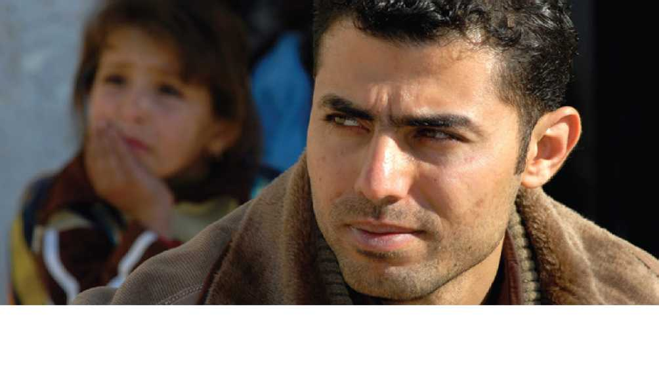ENTREGA DE DOCUMENTO PROVISIONAL DE TRÁMITE

Presentada la solicitud de la condición de refugiado, la Secre­taría Ejecutiva expedirá a cada solicitante de la condición de refugiado un DOCUMENTO PROVISIONAL personal que deberá ser renovado tantas veces como sea necesario mien­tras dure el procedimiento

Este Documento Provisional le permitirá PERMANECER EN EL PAÍS MIENTRAS DURE EL PROCEDIMIENTO, ALOJARSE EN UN HOTEL O PENSIÓN, TRANSITAR LEGALMENTE DENTRO DEL PAÍS, FIJAR SU DOMICILIO Y TRAMITAR AUTORIZACIÓN DE TRABAJO.

**RESOLUCIÓN** DE LA SOLICITUD

PARA TENER EN CUENTA:

• Para que el documento provisorio manten­ga su validez Usted deberá prorrogarlo siempre antes de su vencimiento. Podrá prorrogarlo en la Secretaría Ejecutiva de la Comisión Especial para los Refugiados u otras dependencias autorizadas.

• La vigencia del documento provisional es de 60 días, pudiendo ser renovado hasta la resolución definitiva del trámite de solicitud.

• Deberá fijar un domicilio y mantenerlo actualizado.

La solicitud será analizada por la COMISIÓN ESPECIAL PARA LOS REFUGIADOS que es el órgano encar­gado de resolver en primera instancia si se reconoce o no la condición de refugiado.

SI LA COMISIÓN ESPECIAL LE RECONOCE LA CONDICIÓN DE REFUGIADO, Usted se convertirá en un extranjero residente en el Perú. Se le otorgará un carné de extranjería y deberá renovar anualmente su visa de residente mediante una comunicación que la Secretaría Ejecutiva de la Comisión remite a la Direc­ción General de Migraciones y Naturalización.

Las solicitudes que a consideración de las autoridades competentes sean consideradas como manifiesta­mente fundadas o infundados podrán ser tramitadas a través de un procedimiento sumario.

SI LA COMISIÓN ESPECIAL DENIEGA LA CONDICIÓN DE REFUGIADO

EN EL PROCEDIMIENTO ORDINARIO

• Podrá impugnar dicha decisión ante la propia Comisión Especial mediante un recuso de reconsideración en el plazo de 15 días hábiles desde la notificación.

• Podrá interponer recurso de apelación debidamente fundado ante la Comisión Revisora para Asuntos de Refugiados

• Se renovará su Documento Provisional mientras este pendiente la resolución de los recursos.

**DERECHOS** DE LOS REFUGIADOS

Y SOLICITANTES:

A TRANSITAR LIBREMENTE

Por el territorio peruano. El documento provisorio debe ser presentado y exhibido a las autoridades públicas que lo requieran, por ejemplo, la Policía Nacional del Perú. El documento no puede ser retenido por ninguna autoridad, a excepción de la Secretaría Ejecutiva de la Comisión Especial.

A LA NO DEVOLUCIÓN

Los solicitantes y refugiados no podrán ser devueltos ni expulsados a su país de origen. La protección contra la devolución incluye la prohibición de recha­zar a una persona que desea solicitar asilo en frontera. A LA EDUCACIÓN

Los solicitantes y refugiados podrán inscribirse en los centros de estudio del país en los niveles primario, secundario y terciario.

AL TRABAJO

Los solicitantes y refugiados podrán ser contrata­dos o trabajar en relación de dependencia con al debida autorización. La remuneración y condicio­nes de empleo deberán ser conforme a la ley. En Perú está prohibido el trabajo infantil y la explota­ción laboral y sexual. Para conocer mejor sus derechos como trabajador también puede requerir información en el Ministerio de Trabajo.

A LA SALUD

Los solicitantes y refugiados pueden y deben ser atendidos, en los hospitales y sistemas públicos de atención de la salud.

A NO SER DISCRIMINADO

Sus derechos como persona no pueden ser restrin­gidos indebidamente, por ejemplo, debido a su color de piel, al hecho de ser mujer o ser niño. Tampoco por su situación social, tener bajos recur­sos económicos o tener determinada creencia religiosa.

VIOLENCIA SEXUAL Y DE GÉNERO

Tanto las mujeres como los niños o niñas pueden presentar una solicitud en forma individual, es decir, en forma independiente al jefe de familia. Las muje­res y niñas tienen derecho a una vida libre de violencia de todo tipo, incluidas la violencia sexual y familiar. Para conocer mejor su derecho a una vida libre de violencia sexual y de género puede requerir información en el Programa Nacional contra la Violencia Familiar y Sexual (LLAMA GRATIS A LA LÍNEA 100 desde Fijo-Celular- Público).

A PRACTICAR LIBREMENTE SU RELIGIÓN

**OBLIGACIONES** DE LOS REFUGIADOS

Y SOLICITANTES:

RESPETAR LAS LEYES nacionales, provinciales y/o municipales

RESPETAR A LAS PERSONAS, ENTIDADES, ORGANISMOS públicos y privados

RENOVAR EL DOCUMENTO PROVISORIO como solicitante de asilo

INFORMAR SU DOMICILIO Y CORREO ELEC­TRÓNICO, Y MANTENERLOS ACTUALIZADOS INFORMAR A LA SECRETARÍA EJECUTIVA SOBRE SU INTENCIÓN DE VIAJAR AL EXTE­RIOR

EN AUSENCIA O IMPOSIBILIDAD DE NOTIFI­CACIÓN PERSONAL, ÉSTA SE REALIZARÁ POR CORREO ELECTRÓNICO

POR FAVOR, REQUIERA MAYOR INFORMACIÓN SOBRE LAS EVENTUALES  
IMPLICANCIAS DE RETORNAR A SU PAÍS DE ORIGEN, ANTES DE HACERLO.

DIRECCIONES UTILES

LIMA:

**COMISIÓN ESPECIAL PARA LOS REFUGIADOS** -

Secretaría Ejecutiva Lima, Perú

Tel/Fax: +51 (1) 2043161 / +51 (1) 2043128

E-mail: [refugiados@rree.gob.pe](mailto:refugiados@rree.gob.pe)

**Presentación de solicitudes:**

Ministerio de Relaciones Exteriores (Edificio Carlos García Bedoya). Jr. Lampa N° 545, 6°piso.

Lima, Perú.

Horario de atención: lunes a viernes de 08:30 a 16:30

**Otros trámites:**

Av. Paseo de la República N° 3832, 4°piso. San Isidro. Lima, Perú

Horario de atención: lunes a viernes de 09:00 a 17:00

**ALTO COMISIONADO DE LAS NACIONES UNIDAS PARA LOS REFUGIADOS (ACNUR)**

Oficina Regional para el Sur de América Latina

Cerrito 836, Piso 10. C1010AAR Buenos Aires.bArgentina

Tel: +54 (11) 4815-7870

Fax: +54 (11) 4815-4352

E-mail: [argbu@unhcr.org](mailto:argbu@unhcr.org)

**DEFENSORÍA DEL PUEBLO**

Oficina Defensorial de Lima

Jirón Ucayali N° 394-398

Lima, Perú

Telefax. + 51 (1) 426-7889

Teléfono 01-3110300

Horario de atención: lunes a viernes de 9:00 a 16:30

**ENCUENTROS SERVICIO JESUITA DE LA SOLIDARIDAD.**

Oficina de atención a Refugiados y Solicitantes de asilo Jr. Fulgencio Valdez N° 780 Breña

Lima, Perú

Teléfono: (51 1) 637-3704 (51 1) 993 510666

E-mail: [refugiados1@encuentros-sjs.org](mailto:refugiados1@encuentros-sjs.org)

**Clínica Jurídica para refugiados y solicitantes de asilo**

Jr. Fulgencio Valdez N° 780 Breña. Lima, Perú Teléfono: (51 1) 637-3704

E-mail: [cjuridica@encuentros-sjs.org](mailto:cjuridica@encuentros-sjs.org)

¡QUITOS:

**MINISTERIO DE RELACIONES EXTERIORES**

Oficina Descentralizada en ¡quitos

Pevas N°120 - ¡quitos

Tel.: +51 (65) 243276 / (+511) 2043576

E-mail: [iquitos@rree.gob.pe](mailto:iquitos@rree.gob.pe)

Horario de atención: lunes a viernes de 09:00 a 16:00

**DEFENSORÍA DEL PUEBLO**

Oficina Defensorial de Loreto (¡quitos)

Jr. Loreto N° 469 - ¡quitos (Loreto)

Teléfonos +51 (65) 224185/ (65) 224189

Telefax +51 (65) 235450

Horario de atención: 07:30 a 16:15

TACNA:

**MINISTERIO DE RELACIONES EXTERIORES**

Oficina Desconcentrada en Tacna

Calle Cajamarca N° 37, Urb. Noé (Altura cuadra 19 de la Av. Bolognesi)

Tel.: +51(52) 425642, +51(52) 411574

E-mail: [tacna@rree.gob.pe](mailto:tacna@rree.gob.pe)

Horario de atención: lunes a viernes de 08:30 a 15:30

**DEFENSORÍA DEL PUEBLO**

Oficina Defensorial de Tacna

Calle Tacna N° 412 - Tacna

Tel.: +51 (52) 247605

Horario de atención: lunes a viernes de 08:30 a 17:00

**ENCUENTROS SERVICIO JESUITA DE LA SOLIDARIDAD.**

Centro Cristo Rey - Servicio Jesuita al Migrante Prolongación Hipólito Unanue 1365 (frente al Terminal de buses Internacional)

Tacna, Perú

Teléfono: (51 1) 988 001122

E-mail: [sjmtacna1@encuentros-sjs.org](mailto:sjmtacna1@encuentros-sjs.org)

TUMBES:

**MINISTERIO DE RELACIONES EXTERIORES**

Oficina Desconcentrada en Tumbes

Jirón Bolognesi N° 101 2do Piso - Tumbes

Tel.: +51 (72) 523153, (01) 2043571

E-mail: [tumbes@rree.gob.pe](mailto:tumbes@rree.gob.pe)

Horario de atención: lunes a viernes de 09:00 am a 13.30 y 15:00 a 17:30 horas.

**DEFENSORÍA DEL PUEBLO**

Oficina Defensorial de Tumbes

Calle José Gálvez N° 211 - Tumbes

Tel.: +51 (72) 525434

Horario de atención: lunes a viernes de 08:00 a 16:00

**ENCUENTROS SERVICIO JESUITA DE LA SOLIDARIDAD.**

Oficina de atención a Refugiados y Solicitantes de asilo Calle Francisco Navarrete N° 204 Tumbes

Teléfono: +51 1 972 099048

E-mail: [sjmtumbes1@encuentros-sjs.org](mailto:sjmtumbes1@encuentros-sjs.org)

PUNO

**DEFENSORÍA DEL PUEBLO**

Oficina Defensorial de Puno

Av. La Torre N° 687 - Puno

Tel.: +51 1 369183

Horario de atención: lunes a viernes de 08:00 a 16.00

MADRE DE DIOS

**DEFENSORÍA DEL PUEBLO**

Oficina Defensorial de Madre de Dios

Jr. Loreto N° 148- Madre de Dios

Tel.: +51(82)572143

Horario de atención: lunes a viernes de 08:00 a 17:00